
Российская Федерация
Ростовская область

Муниципальное образование «Октябрьский район»
Администрация Октябрьского района

РАСПОРЯЖЕНИЕ

28.10.2024 | № 242 |  | р.п. Каменоломни
О проведении работ по защите персональных данных

Во исполнение требований Федеральных законов от 27.06.2006 № 152-ФЗ «О персональных данных», от 27.06.2006 № 149-ФЗ «Об информации, информационных технологиях и о защите информации», постановления Правительства Российской Федерации от 01.11.2012 № 1119 «Об утверждении требований к защите персональных данных при их обработке в информационных системах персональных данных», Положения об особенностях обработки персональных данных, осуществляемой без использования средств автоматизации, утвержденного постановлением Правительства РФ от 15.09.2008 № 687, руководящего документа «Специальные требования и рекомендации по технической защите конфиденциальной информации (СТР-К)», утвержденного приказом Гостехкомиссии России от 30.08.2002 № 282, приказа Федеральной службы по техническому и экспортному контролю России от 18.02.2013 № 21 «Об утверждении Состава и содержания организационных и технических мер по обеспечению безопасности персональных данных при их обработке в информационных системах персональных данных»:
1. Ввести в Администрации Октябрьского района Ростовской области (далее – Администрация) режим защиты персональных данных (защищенной обработки персональных данных).
2. Назначить ответственным за организацию обработки персональных данных (в пределах полномочий) заместителя главы Администрации Октябрьского района Байздренко А.С.
3. Назначить администратором информационных систем персональных данных (в пределах полномочий) заместителя начальника управления инновационного развития – начальника отдела цифрового развития Администрации Панкова А.Л., заведующего сектором информационных технологий, связи и защиты информации Слесаренко А.В.
4. Назначить администратором безопасности информационных систем персональных данных (в пределах полномочий) заместителя начальника управления инновационного развития – начальника отдела цифрового развития Администрации Панкова А.Л., заведующего сектором информационных технологий, связи и защиты информации Слесаренко А.В.
5. Утвердить перечень сотрудников Администрации, допущенных в помещения, где ведётся обработка персональных данных (далее – Перечень) (Приложение 1).
6. Ввести в эксплуатацию информационные системы персональных данных в защищенном исполнении:
6.1. АРМ «Руководство Администрации».
6.2. АРМ «Бухгалтерия».
6.3. АРМ «Рассмотрение обращений граждан».
6.4. АРМ «Сектор по мобилизационной работе».
6.5. АРМ «Оказание государственных и муниципальных услуг».
6.6. АРМ «Кадровый учет».
6.7. АРМ «Отдел ЗАГС».
6.8. Сайт.
7. С целью проведения классификации информационных систем персональных данных назначить комиссию в составе:
председателя - заместителя главы Администрации Октябрьского района Байздренко А.С.
членов комиссии: начальника управления инновационного развития Пустовитова А.А.;
заместителя начальника управления инновационного развития – начальника отдела цифрового развития Панкова А.Л.;
заведующего сектором информационных технологий, связи и защиты информации Слесаренко А.В.
ведущего специалиста по развитию информационных систем Ковнеристова А.И.;
ведущего специалиста по программно-аппаратной инфраструктуре Лагуновой В.В.;
Комиссии в срок до 30.11.2024 определить уровни защищенности персональных данных, предоставить на утверждение акты определения уровня защищенности персональных данных при их обработке в информационной системе персональных данных. Определение уровней защищенности персональных данных провести в соответствии с постановлением Правительства РФ от 01.11.2012 № 1119 «Об утверждении требований к защите персональных данных при их обработке в информационных системах персональных данных».
8. Осуществлять режим защиты персональных данных в отношении данных, перечисленных в Перечне персональных данных.
9. Разработать и внедрить Политику информационной безопасности.
10. Считать границей контролируемой зоны объектов информатизации ограждающие конструкции помещений, в которых располагаются компоненты информационных систем персональных данных. Установить границы контролируемой зоны согласно схеме (Приложение 2).
11. Материальные носители персональных данных хранить в следующих местах:
11.1. Личные дела, трудовые книжки сотрудников, трудовые договоры сотрудников Администрации в металлическом шкафу в запираемом кабинете сектора по кадровой работе и муниципальной службе Администрации;
11.2. Постановления, распоряжения по основной деятельности и по личному составу в шкафу в запираемом кабинете сектора по кадровой работе и муниципальной службе Администрации (в течении года), далее в шкафу в запираемом помещении в кабинете управляющего делами Администрации.
11.3. Документы бухгалтерского учета в запираемом помещении бухгалтерии Администрации.
11.4. Обращения, заявления, жалобы граждан, результаты рассмотрения, результаты проверок, протоколы, ответы в запираемом помещении.
11.5. Архивные документы в запираемом помещении архивного сектора Администрации.
11.6. Записи актов гражданского состояния в запираемом помещении отдела записей актов гражданского состояния.
Ответственными за соблюдение мер по защите материальных носителей персональных данных от несанкционированного доступа назначаю лиц, осуществляющих обработку персональных данных.
12. Организовать ведение электронного журнала обращений пользователей информационных систем обработки персональных данных к персональным данным (далее – Электронный журнал обращений). Все запросы пользователей информационных систем персональных данных на получение персональных данных, включая лиц, доступ которых к персональным данным необходим для выполнения служебных (трудовых) обязанностей, а также факты предоставления персональных данных по этим запросам регистрировать автоматизированными средствами информационной системы в Электронном журнале обращений. Электронный журнал обращений представлять совокупностью записей о событиях – записей штатных средств обработки персональных данных (операционных систем, прикладного программного обеспечения) и специально установленных систем управления доступом, регистрации и учета о событиях, выполняемых пользователями. Записи о событиях резервировать.
13.Распоряжения главы Администрации района от 13.03.2023 № 47 «О назначении сотрудников, ответственных за организацию обработки и обеспечение безопасности персональных данных при их обработке в информационных системах персональных данных», от 06.06.2024 № 121 «О назначении сотрудников, ответственных за обеспечение информационной безопасности информационных ресурсов и администрирование систем защиты информации» считать утратившими силу.
14. Контроль за исполнением настоящего постановления оставляю за собой.
15. Настоящее распоряжение вступает в силу со дня его подписания.

Распоряжение вносит
Отдел цифрового развития Администрации Октябрьского района

Приложение 1
к распоряжению
Администрации Октябрьского района
от 28.10.2024 г. №242

ПЕРЕЧЕНЬ
сотрудников Администрации Октябрьского района Ростовской области, допущенных в помещения, где ведётся обработка персональных данных
№ п/п | Должность | Ф.И.О. | Номер помещения | Дата и подпись
 | Глава Администрации Октябрьского района | Овчиева Людмила Владимировна
 | Первый заместитель главы Администрации Октябрьского района | Юшковская Татьяна Васильевна
 | Заместитель главы Администрации Октябрьского района | Палько Андрей Владимирович
 | Заместитель главы Администрации Октябрьского района | Байздренко Александр Сергеевич
 | Заместитель главы Администрации Октябрьского района | Бутова Лариса Анатольевна
 | Заместитель главы Администрации Октябрьского района - начальник отдела по сельскому хозяйству и перерабатывающей промышленности | Мартюк Наталья Валериевна
 | Заместитель главы Администрации Октябрьского района
 | Главный бухгалтер | Вакарина Лилия Юрьевна
 | Ведущий специалист-заместитель главного бухгалтера | Головина Юлия Сергеевна
 | Заведующий сектором по мобилизационной работе | Повод Андрей Викторович
 | Главный специалист по организации воинского учета, бронирования ГПЗ сектора по мобилизационной работе | Донченко Надежда Владимировна
 | Начальник отдела строительства, ремонта, жилищно-коммунального хозяйства и транспорта | Сухорукова Софья Сергеевна
 | Главный специалист по развитию инженерной инфраструктуры отдела строительства, ремонта, жилищно-коммунального хозяйства и транспорта | Шаповалова Лилия Александровна
 | Заведующий сектором по организации строительства и создания условий для жилищного строительства | Шаповалова Светлана Николаевна
 | Главный специалист сектора по организации строительства и создания условий для жилищного строительства | Жукова Ирина Сергеевна
 | Ведущий специалист сектора по организации строительства и создания условий для жилищного строительства | Зайцева Евгения Петровна
 | Начальник отдела по правовой и антикоррупционной работе | Здоровцев Андрей Александрович
 | Заместитель начальника отдела по правовой и антикоррупционной работе | Шремф Надежда Ивановна
 | Главный специалист по судебной, антикоррупционной и антитеррористической работе отдела по правовой и антикоррупционной работе | Нищита Софья Андреевна
 | Ведущий специалист-ответственный секретарь административной комиссии отдела по правовой и антикоррупционной работе | Омилаенко Елена Станиславовна
 | Начальник управления инновационного развития | Пустовитов Андрей Александрович
 | Заместитель начальника управления инновационного развития-начальник отдела цифрового развития | Панков Алексей Леонидович
 | Ведущий специалист по развитию программно-аппаратной инфраструктуры отдела цифрового развития | Лагунова Виктория Викторовна
 | Заведующий сектором информационных технологий, связи и защиты информации | Слесаренко Артем Витальевич
 | Ведущий специалист по развитию информационных систем сектора информационных технологий, связи и защиты информации | Ковнеристов Александр Иванович
 | Начальник отдела социально-политических коммуникаций | Миронова Татьяна Анатольевна
 | Главный специалист по работе с некоммерческими организациями отдела социально-политических коммуникаций | Неледвина Ольга Николаевна
 | Заведующий сектором по казачеству и связям с общественными организациями | Голощапов Александр Филиппович
 | Старший инспектор сектора по казачеству и связям с общественными организациями | Дальченко Елена Михайловна
 | Заведующий сектором по организационной работе, местному самоуправлению | Сорочинская Елена Сергеевна
 | Старший инспектор по делопроизводству сектора по организационной работе, местному самоуправлению | Гончарова Татьяна Дмитриевна
 | Заведующий сектором информационной политики | Ершова Наталья Петровна
 | Главный специалист сектора информационной политики | Кондратьева Наталья Владимировна
 | Ведущий специалист сектора информационной политики | Литвиненко Евгения Игоревна
 | Заведующий сектором по молодежной политике и туризму | Хмелева Мария Сергеевна
 | Главный специалист по туризму сектора по молодежной политике и туризму | Королёва Валерия Сергеевна
 | Ведущий специалист-ответственный секретарь комиссии по делам несовершеннолетних и защите их прав
 | Начальник отдела инвестиционного развития и стратегического планирования. | Мурашко Галина Владимировна
 | Главный специалист по стратегическому и инвестиционному развитию отдела инвестиционного развития и стратегического планирования | Тищенко Елизавета Вадимовна
 | Заведующий сектором проектной деятельности | Алифирова Анна Михайловна
 | Ведущий специалист сектора проектной деятельности | Якушева Алла Николаевна
 | Заведующий сектором содействия развитию малого и среднего предпринимательства | Чеботарева Яна Сергеевна
 | Главный специалист по содействию, развитию малого предпринимательства сектора содействия развитию малого и среднего предпринимательства | Жугин Вячеслав Владимирович
 | Ведущий специалист по потребительскому рынку сектора содействия развитию малого и среднего предпринимательства | Белых Ксения Васильевна
 | Главный архитектор | Герасименко Ирина Юрьевна
 | Начальник отдела архитектуры и сопровождения проектов | Чичекина Елена Николаевна
 | Главный специалист по предоставлению разрешений на строительство и ввод объектов в эксплуатацию отдела архитектуры и сопровождения проектов | Минаева Татьяна Николаевна
 | Главный специалист по сопровождению инвестиционных площадок и наружной рекламе отдела архитектуры и сопровождения проектов | Сиденко Татьяна Николаевна
 | Ведущий специалист по вопросам градостроительной деятельности отдела архитектуры и сопровождения проектов | Ковалева Алла Владимировна
 | Ведущий специалист информационных систем обеспечения градостроительной деятельности, экспертизы и согласования проектов отдела архитектуры и сопровождения проектов | Ительсон Анастасия Сергеевна
 | Ведущий специалист информационных систем обеспечения градостроительной деятельности отдела архитектуры и сопровождения проектов | Гуртовая Людмила Николаевна
 | Заместитель начальника отдела по сельскому хозяйству и перерабатывающей промышленности | Антошин Игорь Владимирович
 | Ведущий специалист по вопросам земледелия, землепользования и контроля за соблюдением земельного законодательства отдела по сельскому хозяйству и перерабатывающей промышленности
 | Главный специалист по вопросам животноводства и племенного дела отдела по сельскому хозяйству и перерабатывающей промышленности | Крамарев Николай Александрович
 | Главный специалист-финансист отдела по сельскому хозяйству и перерабатывающей промышленности | Кубич Алена Владимировна
 | Главный специалист-экономист отдела по сельскому хозяйству и перерабатывающей промышленности | Иванова Светлана Александровна
 | Главный специалист по охране окружающей среды отдела по сельскому хозяйству и перерабатывающей промышленности | Пискунова Елена Ивановна
 | Управляющий делами Администрации Октябрьского района. | Пригородова Анастасия Алексеевна
 | Заведующий сектором кадровой политики и муниципальной службы | Граненко Александра Владимировна
 | Главный специалист по кадровой работе сектора кадровой политики и муниципальной службы | Петренко Анна Владимировна
 | Заведующий сектором по контролю, информации и обращениям граждан | Польских Алла Владимировна
 | Главный специалист по обращениям граждан сектора по контролю, информации и обращениям граждан | Скнарина Анна Порфировна
 | Начальник отдела записи актов гражданского состояния | Базылева Елена Михайловна
 | Главный специалист отдела записи актов гражданского состояния | Свеколкина Наталья Сергеевна
 | Ведущий специалист отдела записи актов гражданского состояния | Лукьянченко Яна Александровна
 | Специалист первой категории отдела записи актов гражданского состояния | Сыч Ольга Юрьевна
 | Заведующий сектором по документообороту | Синцова Ирина Васильевна
 | Специалист второй категории по делопроизводству сектора по документообороту
 | Заведующий архивным сектором | Точеная Елена Ивановна
 | Архивариус архивного сектора | Шаронова Людмила Николаевна
 | Старший инспектор архивного сектора | Иванова Алена Викторовна

Приложение 2
к распоряжению
Администрации Октябрьского района
от ___.___.2024 г. №___

Схема контролируемой зоны Администрации Октябрьского района
Ростовской области
Здание Администрации по адресу ул.40-лет Октября, 59, 1 этаж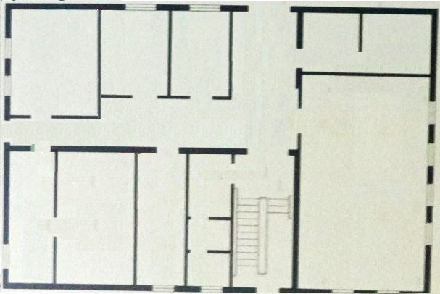

Здание Администрации по адресу ул.40-лет Октября, 59, 2 этаж

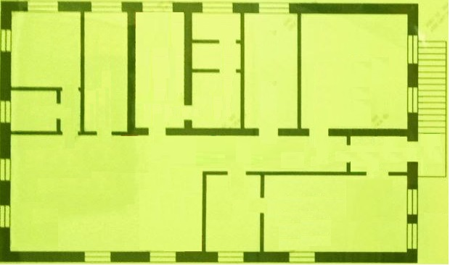

Здание Администрации по адресу ул.40-лет Октября, 80, 1 этаж

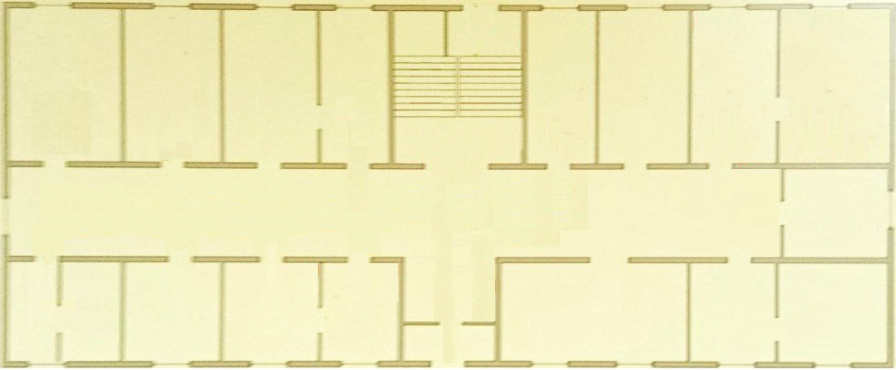

Здание Администрации по адресу ул.40-лет Октября, 80, 2 этаж

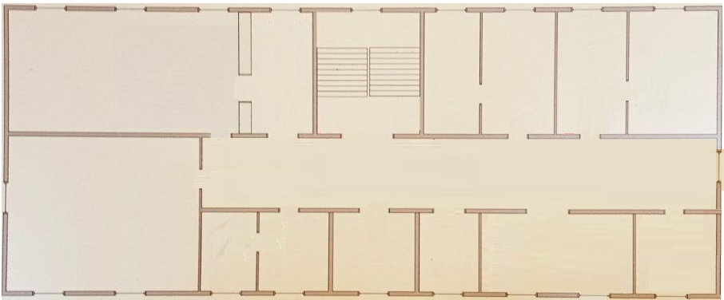

Здание Администрации по адресу ул.Гагарина,12, 1 этаж

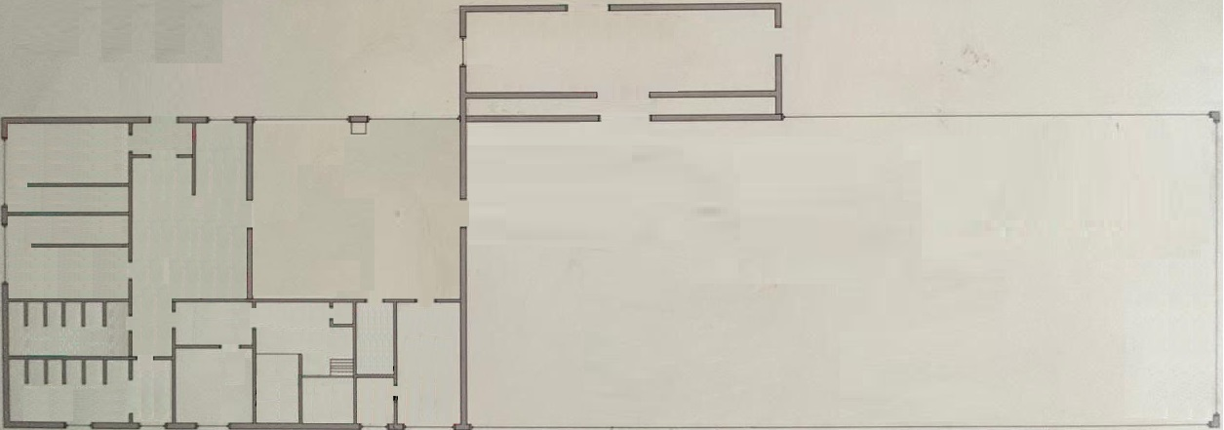

Здание Администрации по адресу ул.Гагарина,12, 2 этаж

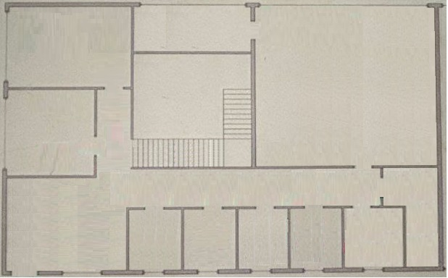

Здание Администрации по адресу пер. Советский,10, 1 этаж

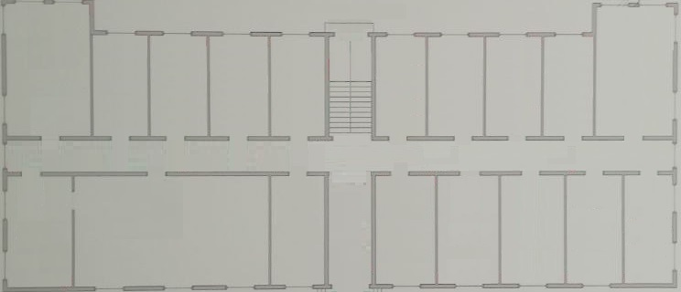

Здание Администрации по адресу пер. Советский,10, 2 этаж

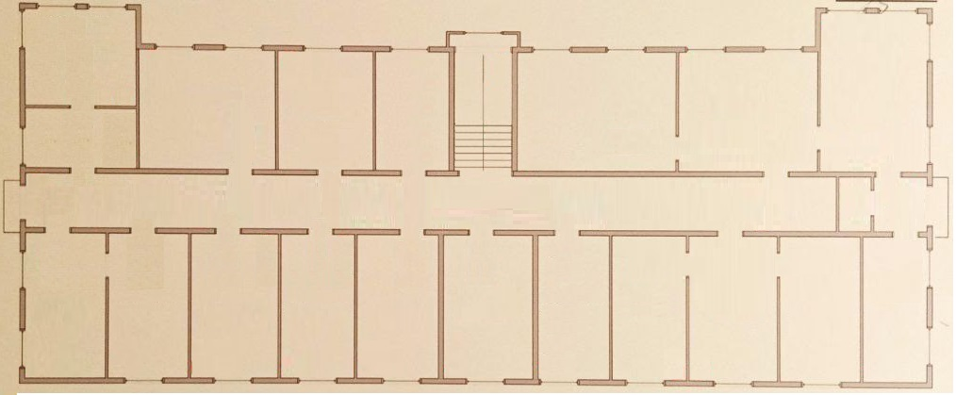

Здание Администрации по адресу пер.Шоссейный, 10в, 1 этаж

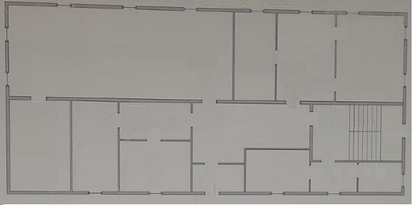

Здание Администрации по адресу пер.Шоссейный, 10в, 2 этаж

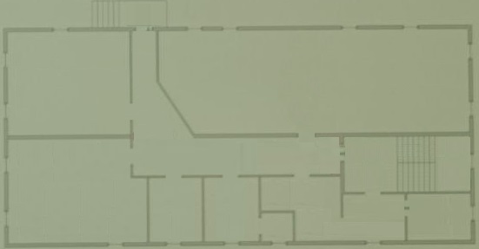

Здание Администрации по адресу пер.Шоссейный, 4, 1 этаж

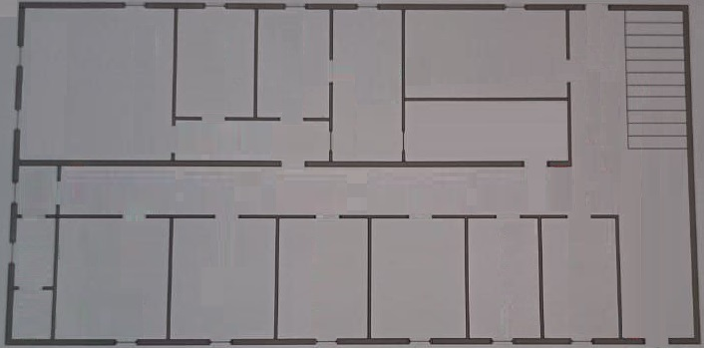

Здание Администрации по адресу ул.Дзержинского, 78 А, 1 этаж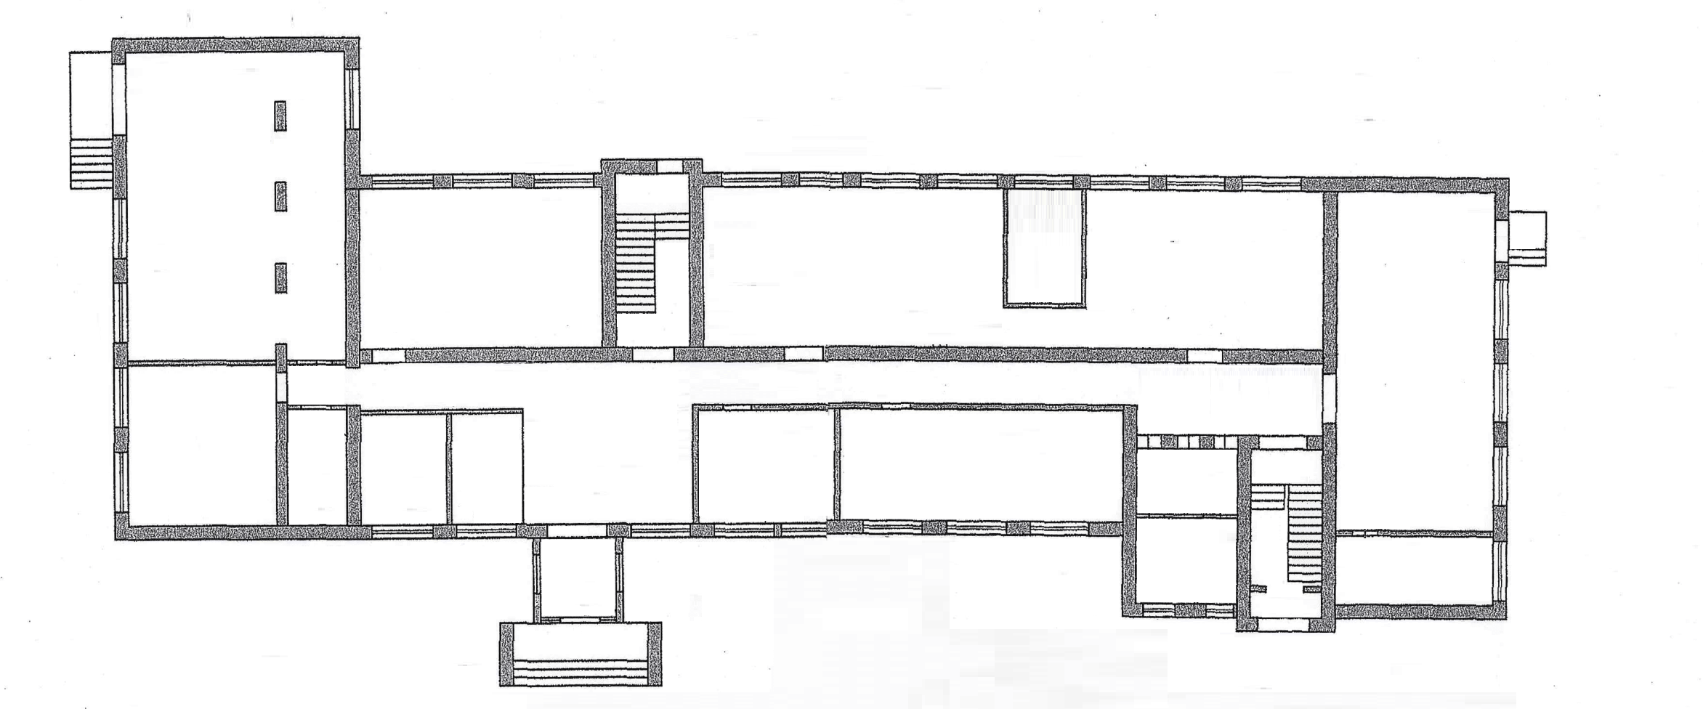

Здание Администрации по адресу ул.Дзержинского, 78 А, 2 этаж 